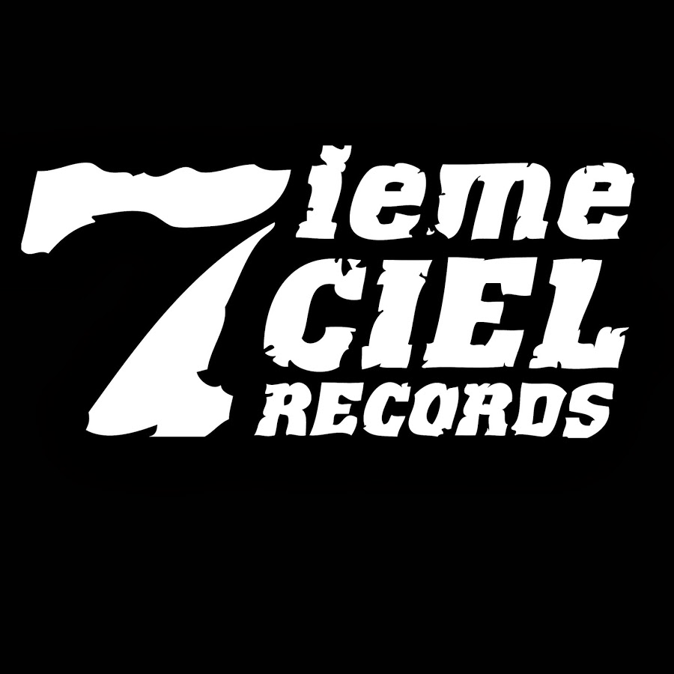

**FouKi**  
**Still Kankan – Le nouvel album à paraître le 7 mai via Disques 7ième Ciel**

**Montréal, avril 2025** – Après avoir lancé les extraits « Allez feat. Soran » et « Léa » au cours des derniers mois, **FouKi** annonce aujourd’hui la sortie de *Still Kankan*, son nouvel album à paraître le 7 mai via Disques 7ième Ciel.

Écoutez / Partagez l’extrait « Mode de vie »

[Écoutez/ Partagez l’extrait « Allez feat. Soran »](https://www.youtube.com/watch?v=HYWhyy-SzME)

[Écoutez/ Partagez l’extrait « Léa »](https://www.youtube.com/watch?v=WLJzc6Z4E9Y)

Avec *Still Kankan*, **FouKi** aborde sa relation avec le temps ; fugace, parfois oppressant, parfois guérisseur, qui ne s’arrête ni ne se rattrape et qui passe, toujours, parfois lentement, souvent trop rapidement.

Même si sa perspective sur le temps a beaucoup changé, son rapport à la musique est resté le même. **FouKi** présente donc un album qui est fidèle à lui-même : en constante évolution, mais toujours ancré dans le quotidien ; un rap décomplexé fusionnant habilement les genres, à la fois poétique et entraînant, toujours *zay*.

Ce nouvel album n’est pas une course contre la montre, c’est un ralentissement volontaire, un interlude, question d’embrasser le moment présent, d’entrevoir l’avenir tout en restant *Still Kankan*.

Source : Disques 7ième ciel

Information : Simon Fauteux / Patricia Clavel